**ЛАБОРАТОРНАЯ РАБОТА**

**Сетевые утилиты и их использование**

Утилиты getmac, netsh, net, pathping

**Цель работы:** Получить практические навыки работы с утилитами – getmac, netsh, net, pathping[1].

**Методические указания к выполнению лабораторной работы**

**Утилита getmac**

Утилита командной строки GETMAC присутствует в версиях Windows XP и новее (рис. 10). Используется для получения адресов сетевых адаптеров (MAC-адресов) как на локальном, так и на удаленном компьютере.

Синтаксис: GETMAC [/S <система> [/U <пользователь> [/P <пароль>]]] [/FO <формат>] [/NH] [/V].

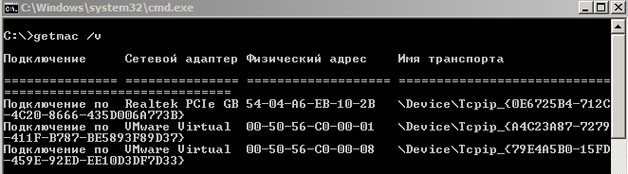

Рис. 10. Утилита getmac

Параметры:

/S <система> - имя или IP-адрес удаленного компьютера;

/U [<домен>\]<пользователь> Имя пользователя;

/FO <формат> - формат, в котором следует отображать результаты запроса. Допустимые форматы: "TABLE" (таблица), "LIST" (список), "CSV" (разделяемые запятыми поля).

/V - отображение подробной информации. В отображаемой информации присутствует имя сетевого подключения и название сетевого адаптера;

/? - вывод справки по использованию команды.

**Утилита netsh**

Утилита сетевой оболочки NETSH (NETwork SHell) - наиболее полное и функциональное стандартное средство управления сетью с использованием командной строки в Windows. При запуске netsh без параметров на экран выводится приглашение к вводу внутренних команд оболочки (рис. 11).

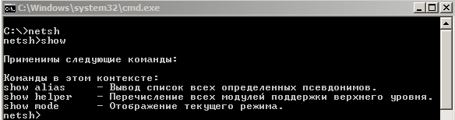

Рис. 11. Утилита netsh

Набор команд представляет собой многоуровневую структуру, позволяющую выполнять необходимые действия в выбранном контексте. При вводе вопроса «/?» можно получить справку по доступному перечню команд.

**Утилита net**

Утилита NET.EXE существует во всех версиях Windows и является одной из самых используемых в практической работе с сетевыми ресурсами. Позволяет подключать и отключать сетевые диски, запускать и останавливать системные службы, добавлять и удалять пользователей, управлять совместно используемыми ресурсами, устанавливать системное время, отображать статистические и справочные данные об использовании ресурсов и многое другое.

**Работа с системными службами**

Согласно справочной информации, список служб, которыми можно управлять с помощью net.exe можно получить, используя следующую команду: net help services.

C помощью net.exe можно запустить или остановить системную службу, в том числе, не представленную в списке, отображаемом при выполнении данной команды. Для остановки используется параметр stop, а для запуска - параметр start:

net stop dnscache - остановить службу dnscache;

net start dnscache - запустить службу dnscache.

Полное имя службы можно скопировать из «Панель управления» - «Администрирование» - «Службы» - «Имя службы» - «Свойства» - «Имя».

**Работа с сетевыми дисками**

Net use - отобразить список сетевых дисков, подключенных на компьютере (рис. 12). В колонке «Локальный» отображается буква сетевого диска, а в колонке «Удаленный» - имя удаленного сетевого ресурса в формате UNC.

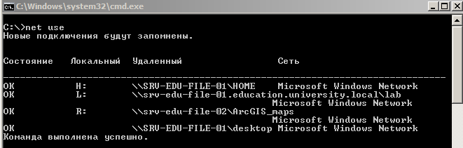

Рис. 12. Утилита net

Для отключения сетевого диска или устройства используется команда net use с ключом /DELETE:

net use X: /delete - отключить сетевой диск X:

Регистр букв в данном ключе не имеет значения, кроме того можно использовать сокращения: net use Y: /del.

**Работа с файлами и каталогами**

NET SHARE - эта команда позволяет выделить ресурсы системы для сетевого доступа. При запуске без других параметров, выводит информацию обо всех ресурсах данного компьютера, которые могут быть совместно использованы. Для каждого ресурса выводится имя устройства или путь и соответствующий комментарий net share - получить список разделяемых в локальной сети ресурсов данного компьютера (рис. 13).

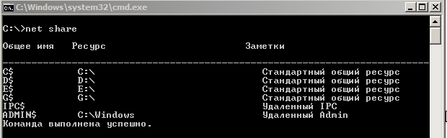

Рис. 13. Утилита net с параметром share

Для удаления существующего разделяемого ресурса используется параметр /DELETE: net share TEMP /DELETE - удалить разделяемый ресурс под именем TEMP.

**Работа с пользователями и компьютерами**

Утилита NET позволяет отобразить данные об учетных записях пользователей и групп, добавлять новые записи, удалять существующие, отображать параметры безопасности, связанные с авторизацией пользователей и некоторые другие операции по администрированию на локальном компьютере или контроллере домена.

Net user - отобразить список пользователей net user /DOMAIN - отобразить список пользователей текущего домена.

**Статистика и синхронизация часов**

Утилита NET.EXE позволяет получить статистические данные по использованию служб сервера и рабочей станции:

net statistics server - отобразить статистические данные для сервера;

net statistics workstation - отобразить статистические данные для рабочей станции. Для изменения системного времени компьютера используется команда NET TIME (рис. 14).

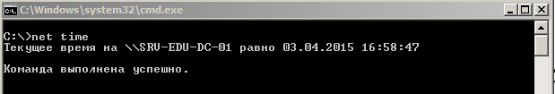

Рис. 14. Утилита net с параметром time

Она синхронизирует показания часов компьютера с другим компьютером или доменом. Если используется без параметров в домене, то выводит текущую дату и время установленные на сервере для данного домена.

**Утилита pathping**

Команда PATHPING выполняет трассировку маршрута к конечному узлу аналогично команде TRACERT, но дополнительно, выполняет отправку запросов на промежуточные узлы маршрута для сбора информации о задержках и потерях пакетов на каждом из них (рис. 15).

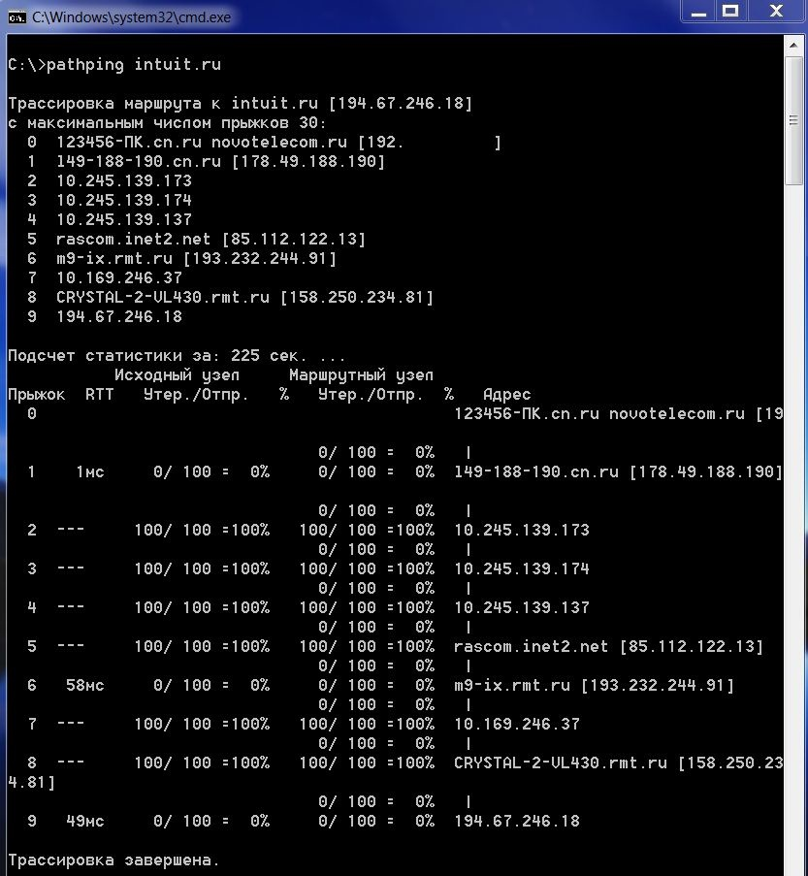

Рис. 15. Утилита pathping

Практически, PATHPING, запущенная на выполнение с параметрами по умолчанию, выполняет те же действия, что и команда TRACERT плюс команды PING для каждого промежуточного узла с указанием числа эхо-запросов, равным 100 (ping -n 100 . . .).

При интерпретации результатов выполнения pathping нужно учитывать, что некоторые маршрутизаторы могут быть настроены на блокировку icmp-трафика, что не позволяет правильно отработать трассировку, и получить статистические данные.

**Задание на лабораторную работу**

Оформите отчет по лабораторной работе, опишите выполнение упражнений. Упражнение 1. Выведите на экран справочную информацию по утилитам. В командной строке введите имя утилиты без параметров или с /?.

Упражнение 2. Используя утилиту Getmac с аргументом «v» определите подробную информацию о подключении, сетевых адаптерах, физических адресах и имени транспорта.

Упражнение 3. Используя утилиту Netsh с аргументом «dump» просмотрите сценарии конфигурации ipV4.

Упражнение 4. Используя утилиту Net с аргументом «use» просмотрите список подключенных к ПК дисков, список пользователей ПК. Используя утилиту Net с аргументом «share» просмотрите информацию о совместно используемых ресурсов данного ПК.

Упражнение 5. Используя утилиту Pathping выполнить трассировку 2 сайтов и указать задержки и потери на всех узлах.

Примеры DNC адресов для выполнения задания: informika.ru, [rfbr.ru](http://rfbr.ru), mail.ru, vk.com, rusmedserv.com, nsc.ru, chemnet.ru, rsl.ru, philosophy.ru, rbc.ru, membrana.ru, osi.ru, viniti.ru, sostav.ru, ioffe.ru, fegi.ru, elibrary.ru, extech.ru, ripn.net, shpl.ru, sai.msu.su, scsml.rssi.ru, sscc.ru, nlr.ru, web.ru, kamaz.ru, rulex.ru, jinr.ru, uic.nnov.ru, ruthenia.ru.

1. Олифер, В. Г. Компьютерные сети. – 4-е изд.– СПб. : Питер, 2010. – 944 с.